1. Kyrgyz State Residence Congress Hall
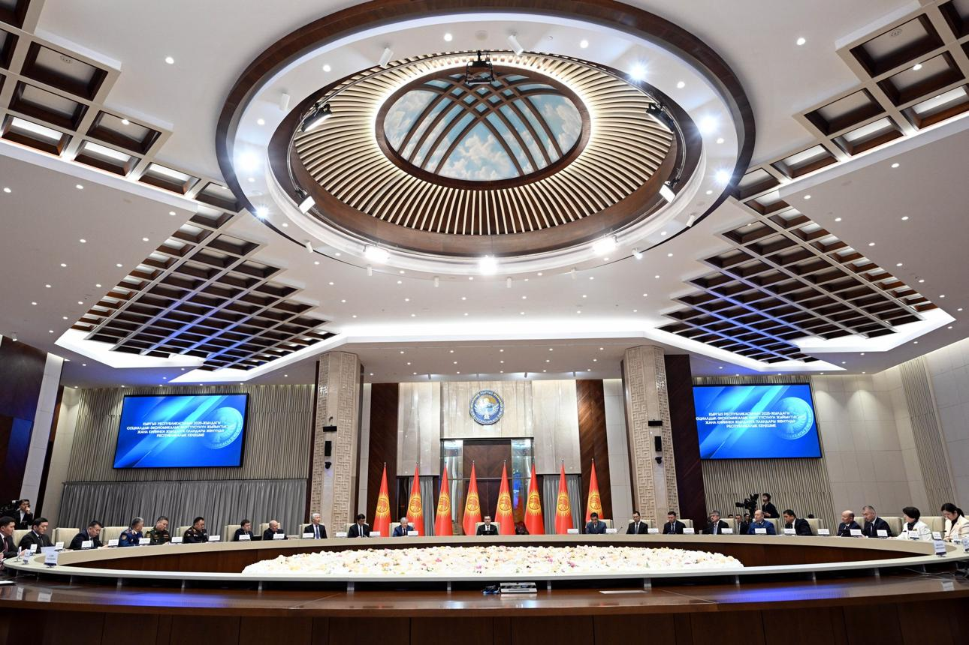
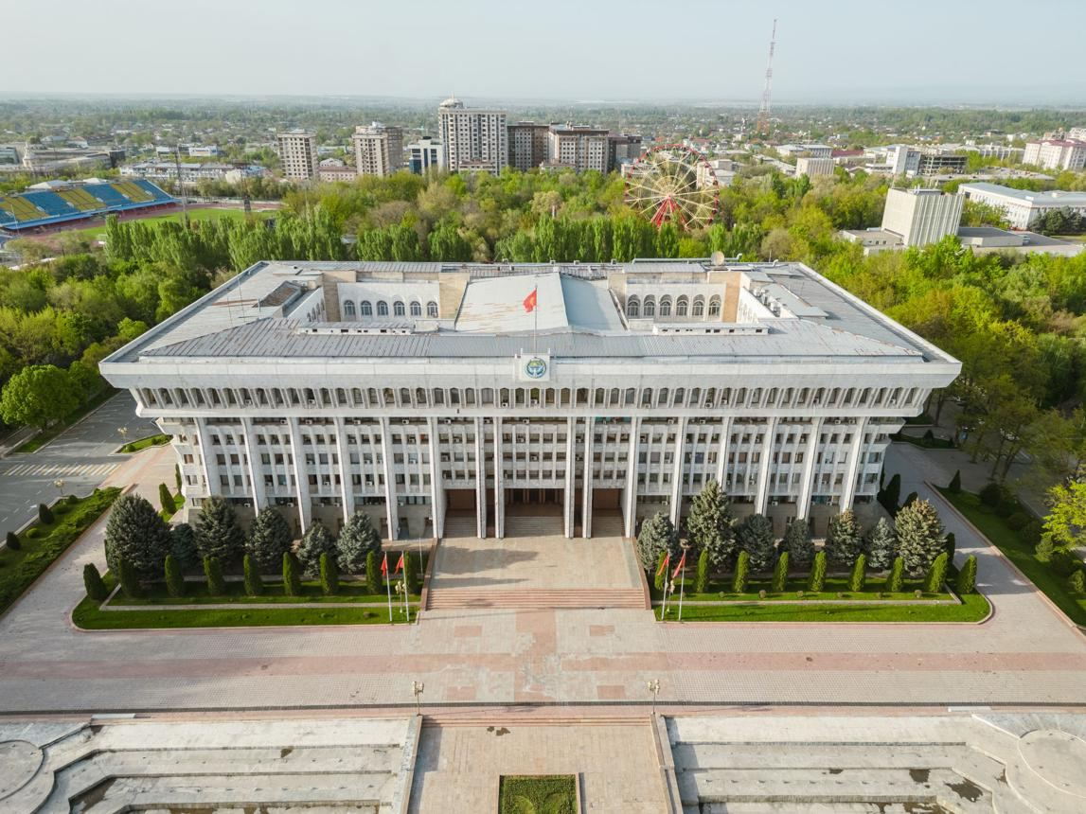
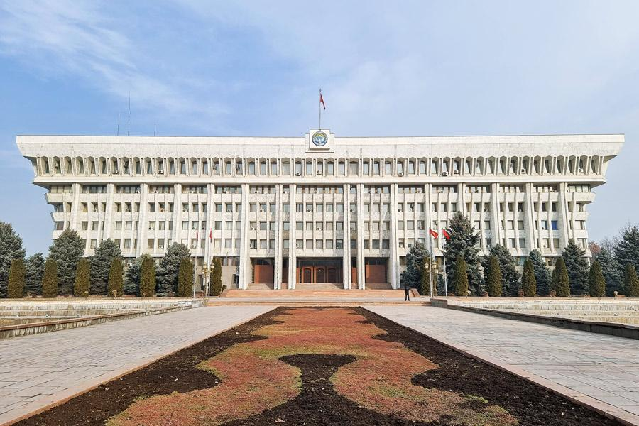
7
Kirgizistans mest prestigefyllda konferensanläggning för statliga toppmöten.
- Stad: Bisjkek
- Kapacitet: upp till 2 000+ personer
- Hög säkerhetsnivå och representativ miljö
- Används för presidentmöten och internationella forum
- Väldigt stark inom toppmöten, diplomatiska konferenser och statliga event

2. Ala-Too Square Conference & Event Facilities
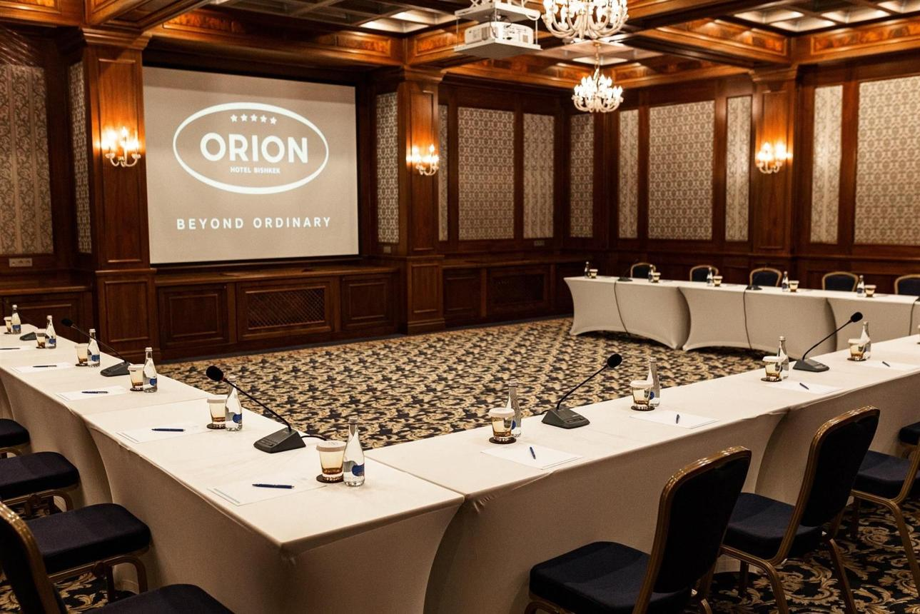
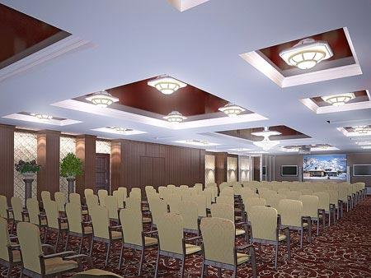
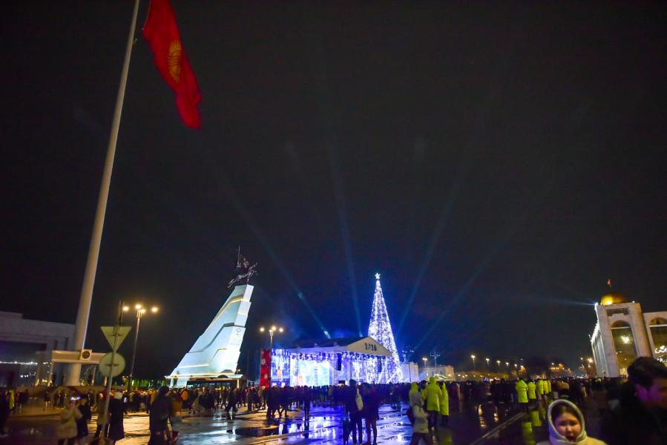
6
En central plats för stora events och konferensliknande sammankomster.
- Stad: Bisjkek
- Kapacitet: upp till 5 000+ personer
- Centralt landmark i huvudstaden
- Flexibla eventytor (inkl. utomhus)
- Väldigt stark inom nationella event, konferenser och större gatherings

3. Hyatt Regency Bishkek Conference Center
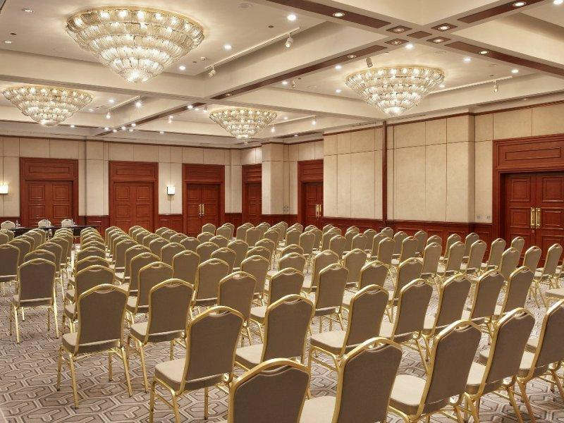
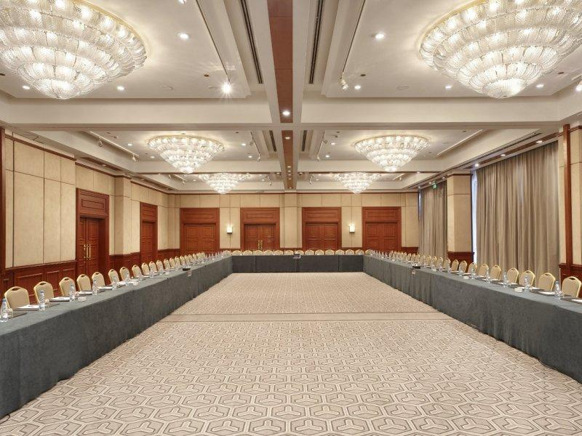
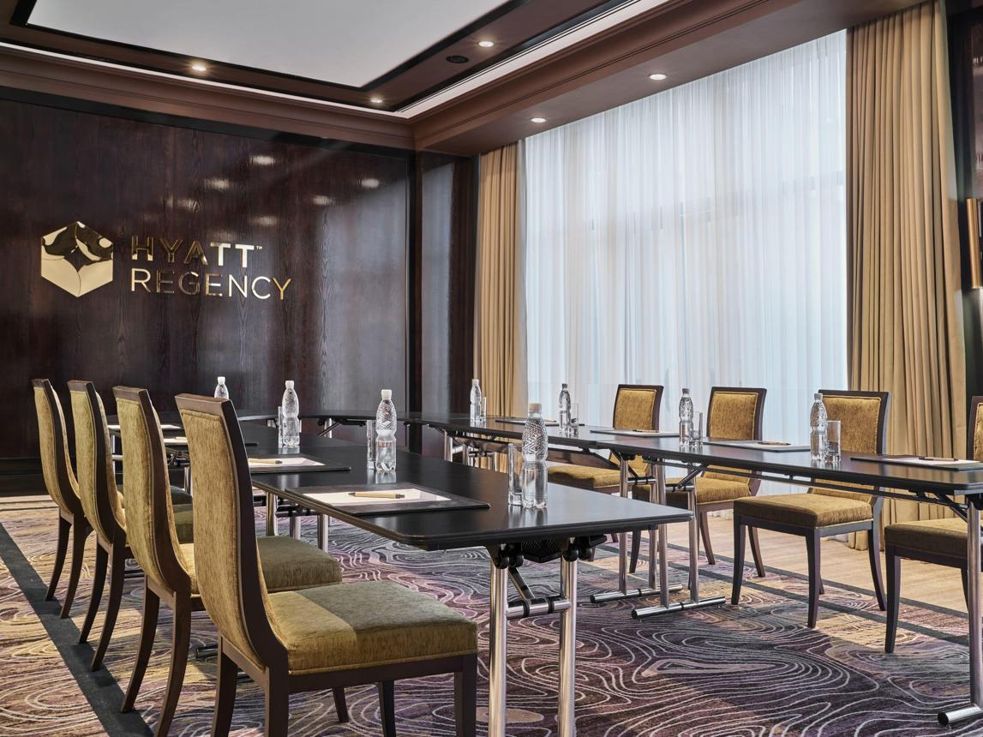
5
En av de mest internationella och professionella konferensanläggningarna i landet.
- Stad: Bisjkek
- Kapacitet: upp till 1 000+ personer
- Premium hotell- och konferensmiljö
- Centralt läge nära regeringskvarter
- Väldigt stark inom internationella konferenser, NGO-event och affärsmöten

4. Orion Hotel Bishkek Conference Center
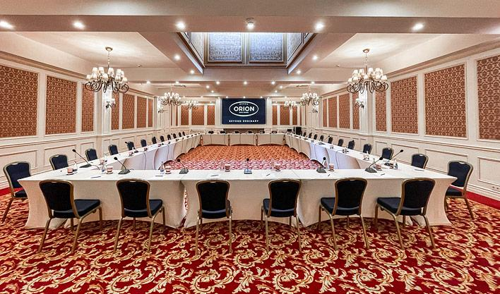

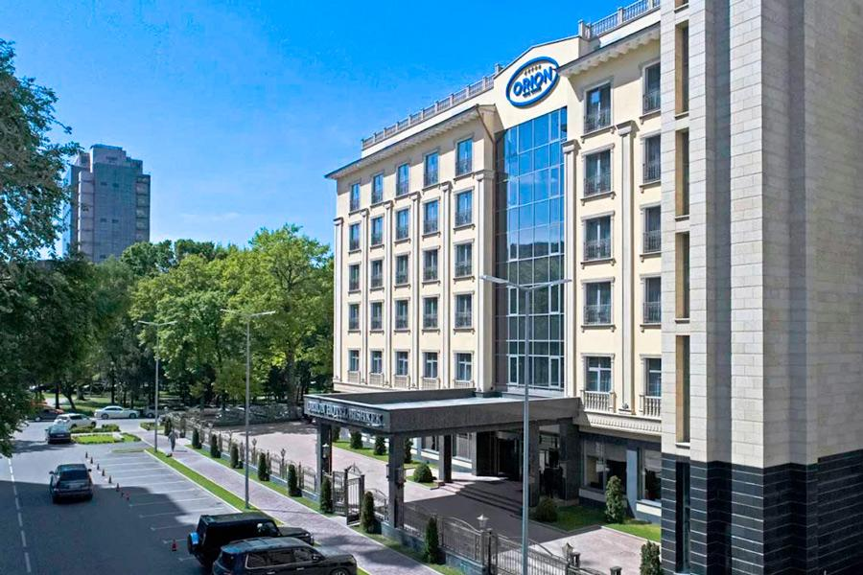
7
En modern och exklusiv konferensmiljö i Bishkek.
- Stad: Bisjkek
- Kapacitet: upp till 400+ personer
- Boutique hotell med hög standard
- Moderna mötesrum
- Väldigt stark inom executive meetings, mindre konferenser och corporate events

5. Dostuk Hotel Conference Hall
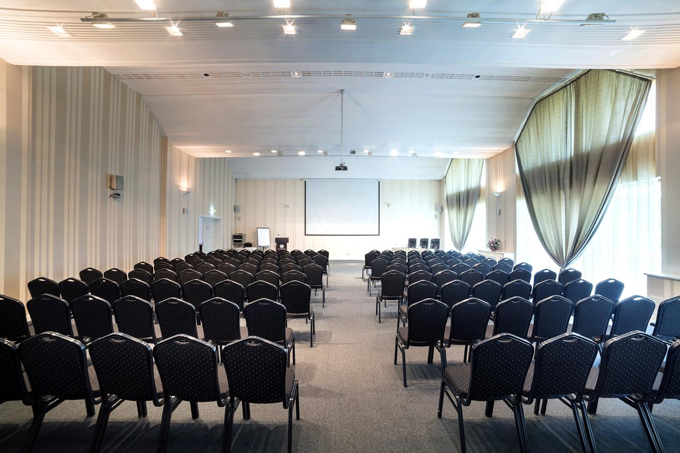
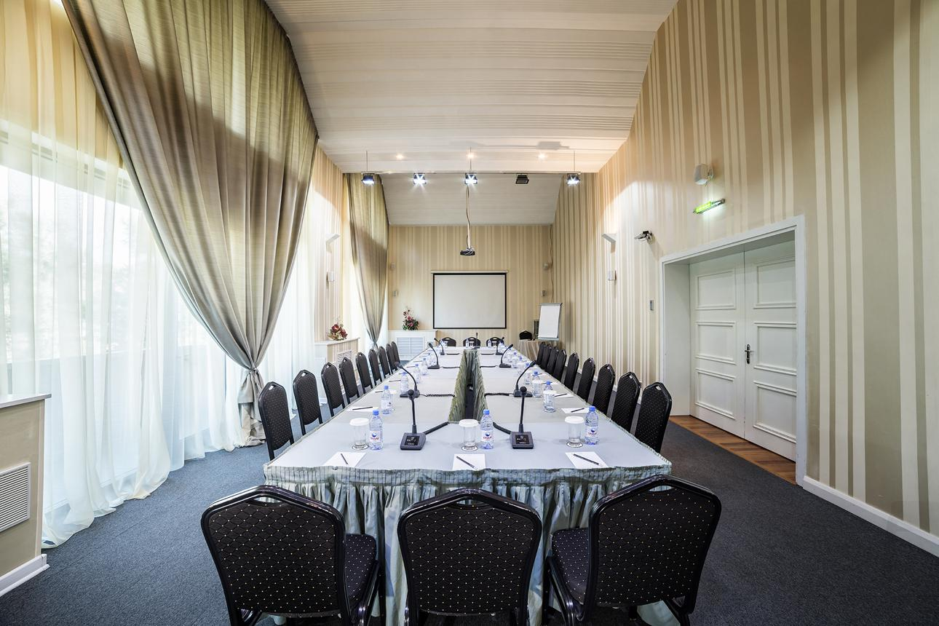
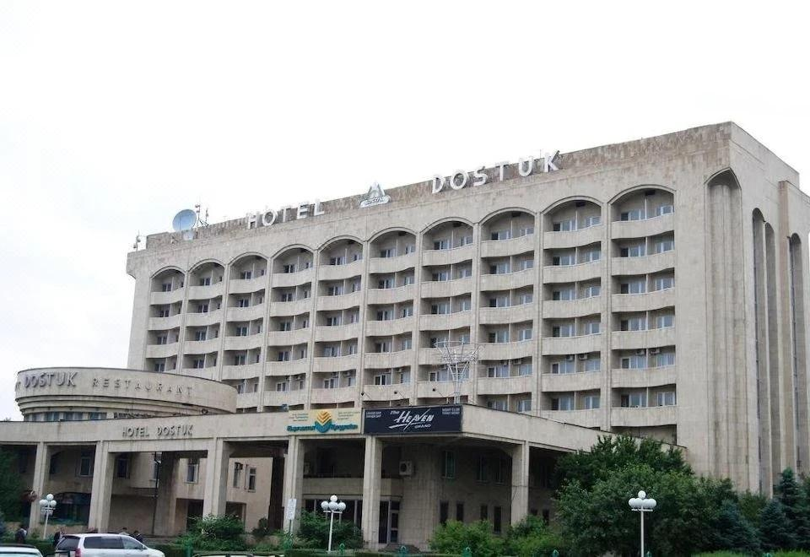
8
En av de mest etablerade konferensanläggningarna i Bishkek.
- Stad: Bisjkek
- Kapacitet: upp till 600+ personer
- Klassisk hotell- och konferensmiljö
- Centralt läge
- Väldigt stark inom konferenser, affärsmöten och nationella event

